宜蘭縣頭城國小一○一年度學生訓輔(友善校園)工作
【家長成長團體】課程表
  - 參加對象：本校志工、家長與社區民眾。
  - 時 間：每週(二) 下午1：30—3：40 (詳如下表)
  - 地 點：頭城國小 諮商室。
  - 報名日期：3/8 (星期五)前將回條填妥 ，請孩子帶回交給導師，以利統計人數。
編號 | 日 期 | 課程內容 | 講 師 | 材料費用 | 備 註
1 | 102.03.12 | 醃漬芒果青-情人果 | 楊馥徽 | 約200元左右 | 自備刀子、刨刀、桶子(鍋子)
2 | 102.03.19 | 點心製作-麵煎餅(素) | 林麗芳 | 約50元 | 自備盒子
3 | 102.03.21 | 性別平等教育講座:  雖然我喜歡，還是不可以 | 宜中輔導處  陳美璊主任 | 免費 | 體育館  (請踴躍參加)
4 | 102.03.26 | 點心製作-五彩圓(芋圓..等) | 吳靜華 | 約100元 | 自備盒子
5 | 102.04.02 | 暫停一次
6 | 102.04.09 | 點心製作-豆沙鍋餅(素) | 林麗芳 | 約50元 | 自備盒子及  桿麵棍
7 | 102.04.16 | 期中評量(暫停一次)
8 | 102.04.23 | 點心製作-米香 | 吳靜華 | 180元
9 | 102.04.30 | 點心製作-水煎包(素.葷) | 林麗芳 |  | 自備盒子及  桿麵棍
10 | 102.05.07 | 暫停一次
11 | 102.05.14 | 編織包–短側背包 | 喬淑慧 | 約450元(二次課程) | 自備勾針
12 | 102.05.21 | 編織包-短側背包 | 喬淑慧 |  | 自備勾針
13 | 102.05.28 | 醃漬南瓜、蓮藕 | 楊馥徽 | 約50-70元左右 | 自備盒子
14 | 102.06.04 | 點心製作-甜甜圈 | 林麗芳 | 約50-70元左右 | 自備盒子
-----------------------回 條-----------------------
◎家長姓名： ◎貴子弟班級 及姓名： (若無免填)
◎聯絡電話：
◎我想報名參加的課程：(請填課程編號即可，若屬系列課程，請亦務必填寫每次的課程編號，以利統計正確人數，準備相關材料)

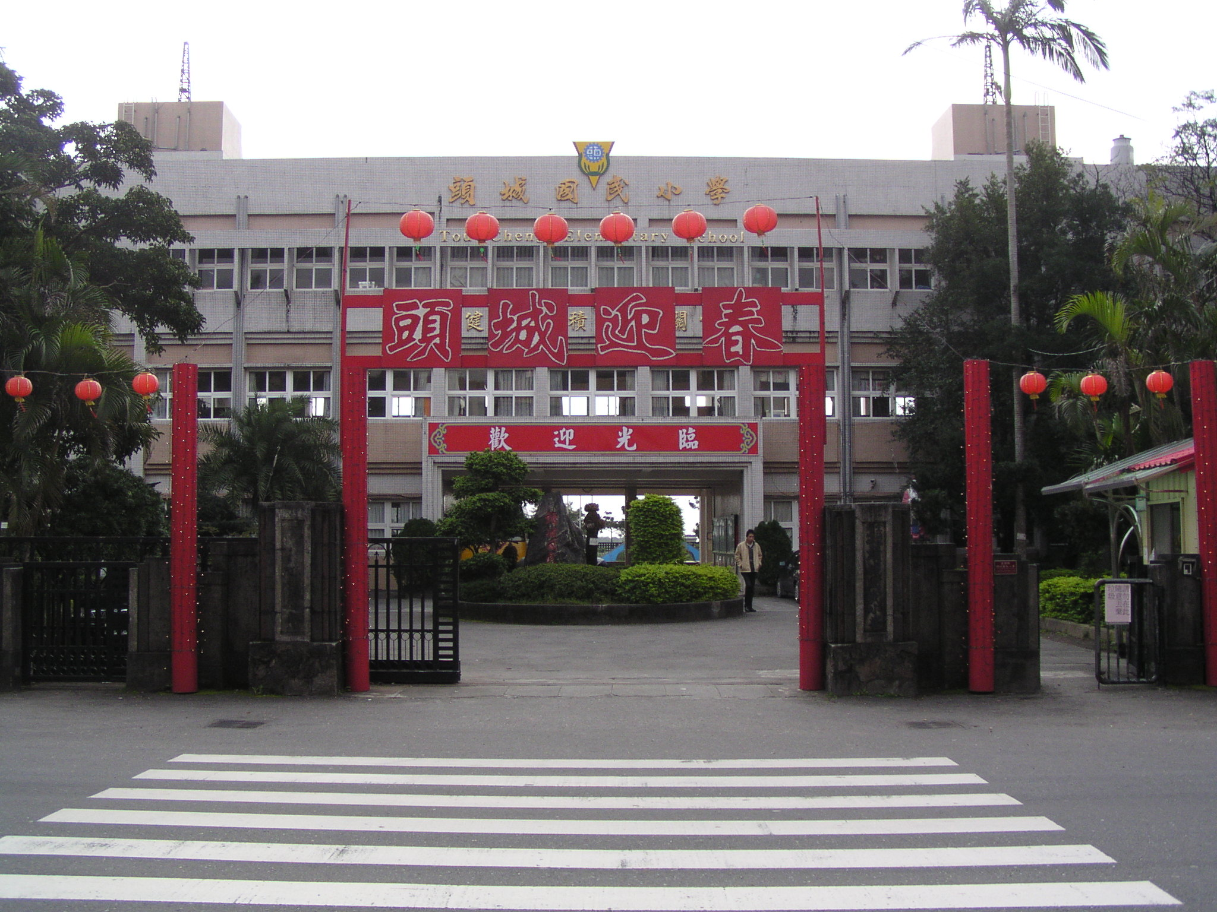
宜蘭縣頭城國小101學年活動成果剪輯
- 活動名稱：家長成長團體
- 承辦處室：輔導處
- 活動時間：102.3.12-6.4，每周二下午於諮商室
- 成果影集：
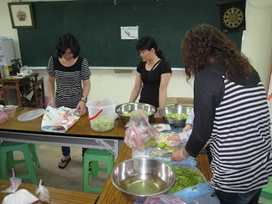 | 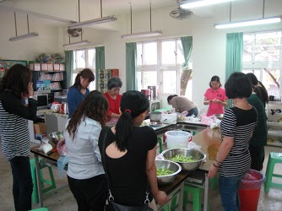
3/12醃漬芒果青 | 3/12醃芒果青
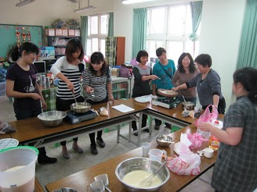 | 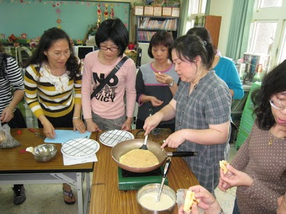
3/19煎麵煎餅 | 3/19煎麵煎餅
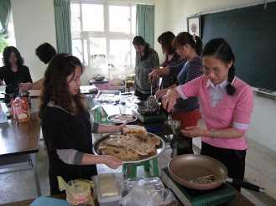 | 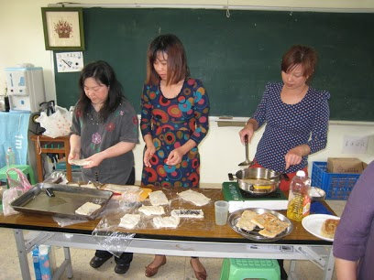
3/26豆沙鍋餅 | 3/26豆沙鍋餅

宜蘭縣頭城國小101學年活動成果剪輯
- 活動名稱：家長成長團體
- 承辦處室：輔導處
- 活動時間：102.3.12-6.4，每周二下午於諮商室
- 成果影集：
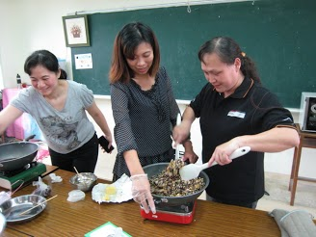 | 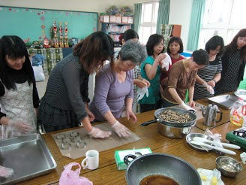
4/23米香 | 4/23米香
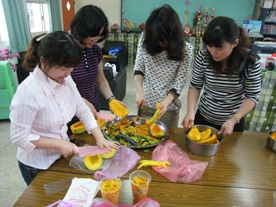
4/30醃南瓜 | 4/30醃南瓜

